SÔI NỔI NHIỀU HOẠT ĐỘNG THI ĐUA CHÀO MỪNG NGÀY NHÀ GIÁO VIỆT NAM 20/11 CỦA THẦY VÀ TRÒ TRƯỜNG THPT MINH CHÂU
Tháng 11 về trong tiết trời se lạnh của những cơn gió đầu đông xen lẫn cái nắng vàng hanh hao. Tháng mà trong lòng mỗi chúng ta lại xốn xang bao kỉ niệm tươi đẹp của một thuở cắp sách tới trường. Và đó cũng là tháng mà thầy và trò trường THPT Minh Châu ra sức thi đua dạy và học thiết thực lập thành tích chào mừng ngày nhà giáo Việt Nam 20/11.
Ngay từ những ngày cuối tháng 10, với chủ đề: “Thầy và trò trường THPT Minh Châu đoàn kết, đổi mới sáng tạo, nâng cao chất lượng giáo dục và đào tạo, thi đua lập thành tích chào mừng kỷ niệm 41 năm ngày nhà giáo Việt Nam (20/11/1982 - 20/11/2023) ”, nhà trường đã tổ chức nhiều hoạt động sôi nổi: Hội học - hội giảng, thi sáng tạo khoa học kĩ thuật cấp trường, tổ chức thi văn hóa, thể thao cho học sinh toàn trường.
Chiều ngày 31 tháng 10 năm 2023, buổi hội giảng diễn ra với sự góp mặt của toàn thể các thầy các thầy giáo, cô giáo trong nhà trường. Hội học, hội giảng là hoạt động chuyên môn hàng năm đối với đội ngũ giáo viên. Các tiết dạy được các đồng chí giáo viên chuẩn bị chu đáo, có tính sáng tạo, đổi mới về phương pháp và hình thức tổ chức dạy học. Trong các giờ học, các em đều tự giác, tích cực, chủ động tiếp thu kiến thức. Hoạt động học tập diễn ra nhẹ nhàng, hợp lý và có sự tương tác tốt giữa thầy và trò. Thông qua các tiết dạy đã tạo cơ hội để các giáo viên giao lưu, học hỏi kinh nghiệm và phát huy hơn nữa năng lực chuyên môn của mình trong hoạt động giảng dạy.
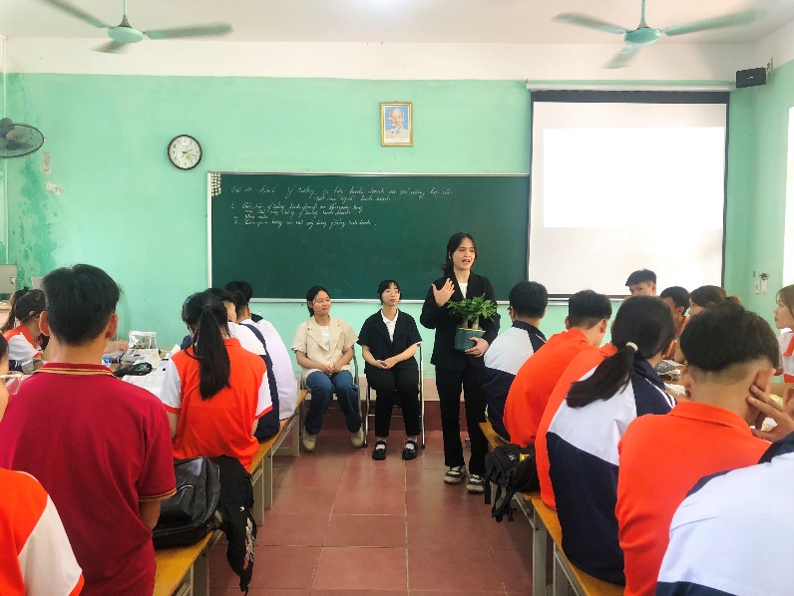
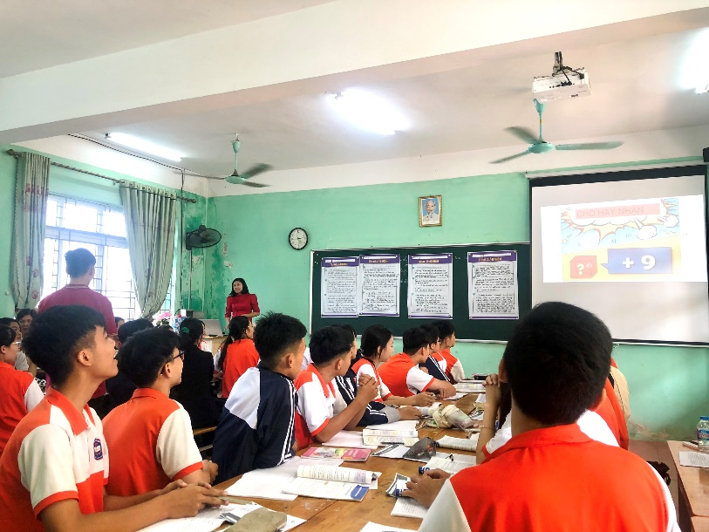
Cô Trịnh Thị Hiên với tiết học môn Giáo dục kinh tế và Pháp luật tại lớp 11D
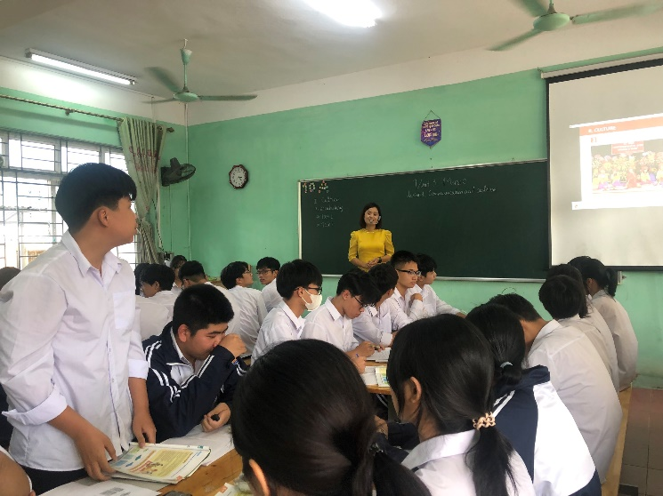
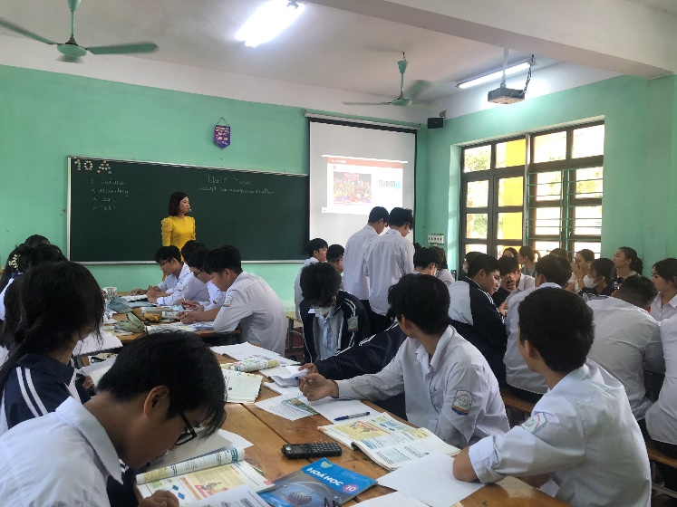

Cô Nguyễn Thị Hồng Lê với tiết học môn Tiếng Anh tại lớp 10A

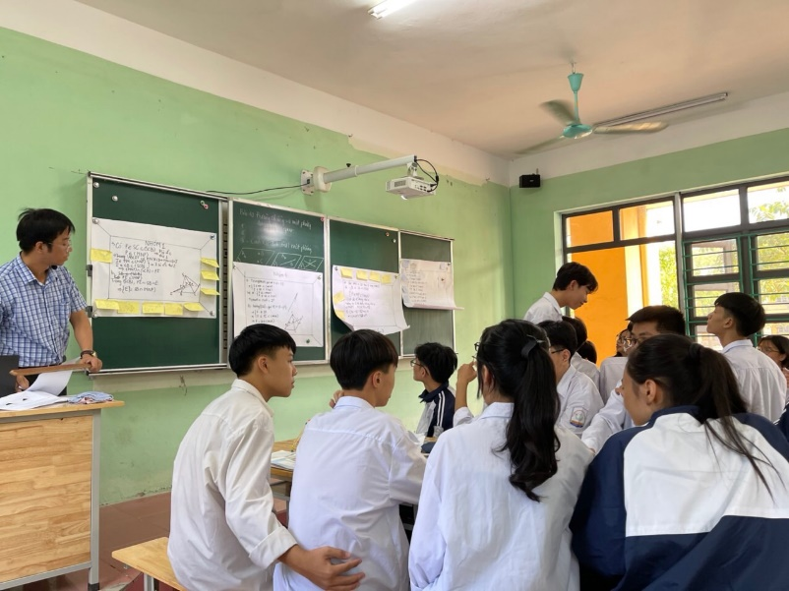
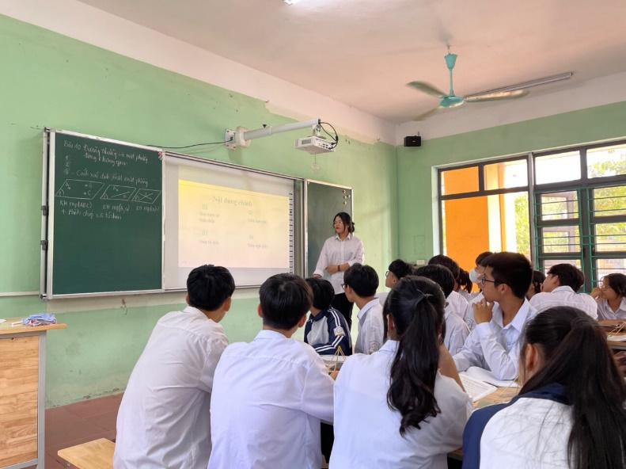

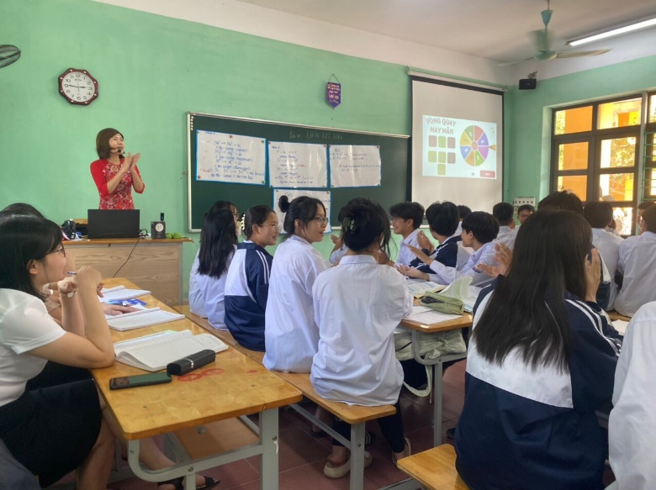
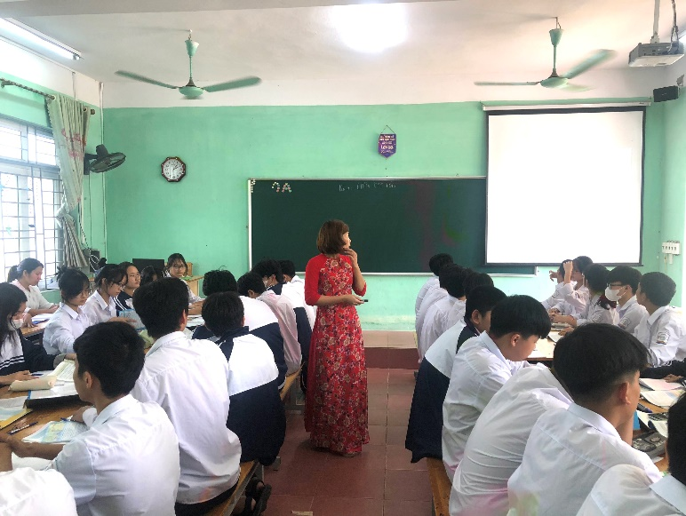
Thầy Nguyễn Văn phu với tiết học môn Toán tại lớp 11A
Cô Nguyễn Thị Hồng với tiết học môn Hóa tại lớp 10A
Đồng thời, nhằm đáp ứng yêu cầu đổi mới, sáng tạo trong dạy học, giúp học sinh trau dồi kiến thức, rèn luyện kĩ năng, tạo cơ hội học tập, chia sẻ kinh nghiệm trong hoạt động sáng tạo khoa học, kỹ thuật, ngày 14/11/2023 nhà trường đã tổ chức cuộc thi KHKT ( Khoa học kỹ thuật) cấp trường dành cho học sinh năm học 2023 – 2024.
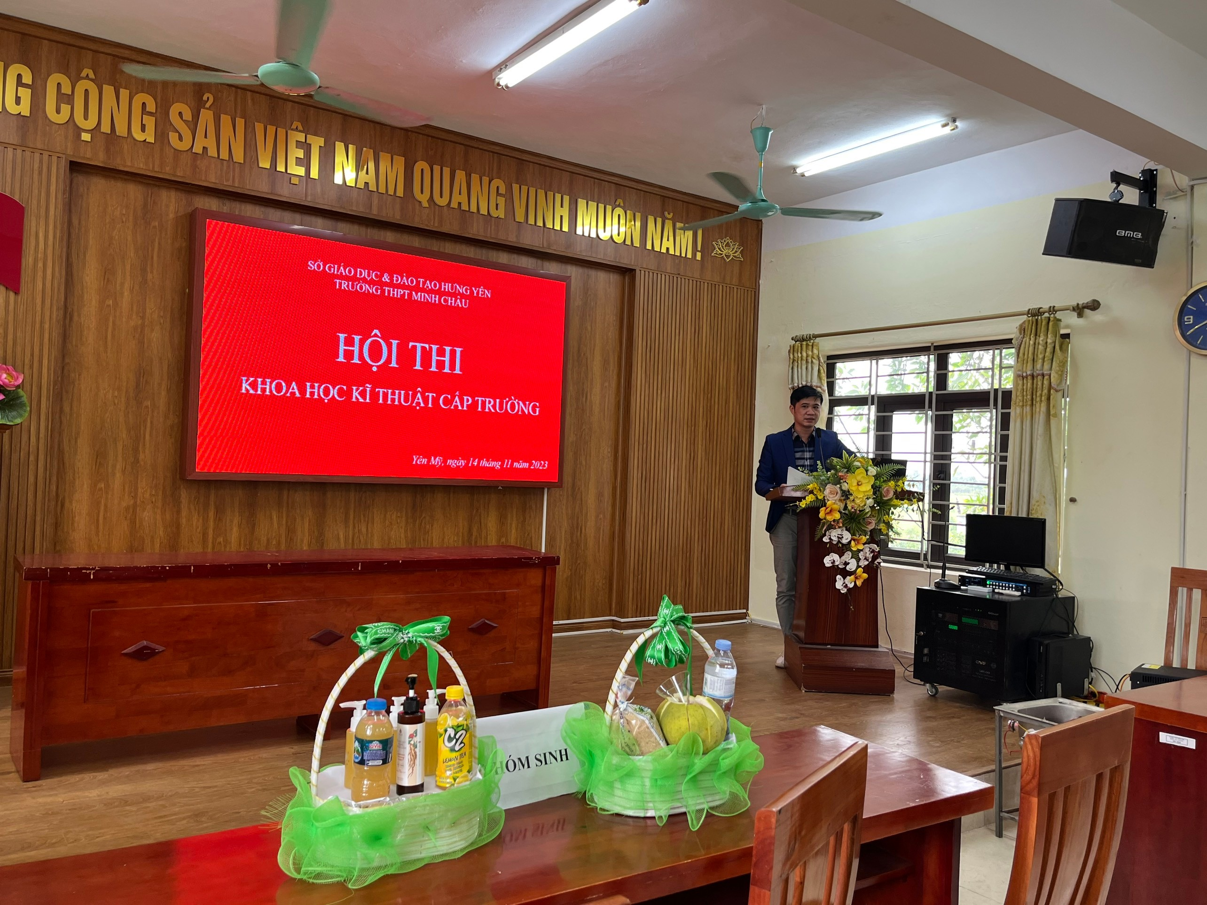
Tham dự Hội thi có bốn dự án do các em học sinh thực hiện dưới sự hướng dẫn của các thầy cô. Các sản phẩm mang tính sáng tạo và có tính ứng dụng cao trong đời sống thực tiễn hàng ngày. Cuộc thi khoa học kỹ thuật năm nay đã giúp khơi dậy tình yêu khoa học và công nghệ, tạo ra sân chơi đầy bổ ích và thú vị để các tài năng trẻ thể hiện sự sáng tạo của mình, đồng thời tạo tiền đề để các sản phẩm tiếp tục có cơ hội dự thi ở các cuộc thi cấp cao hơn.
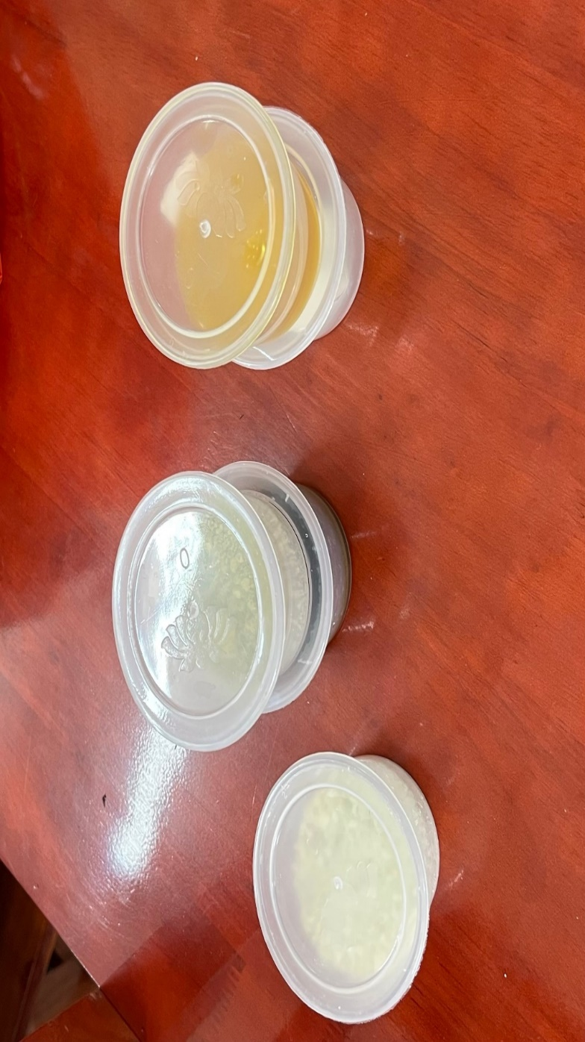
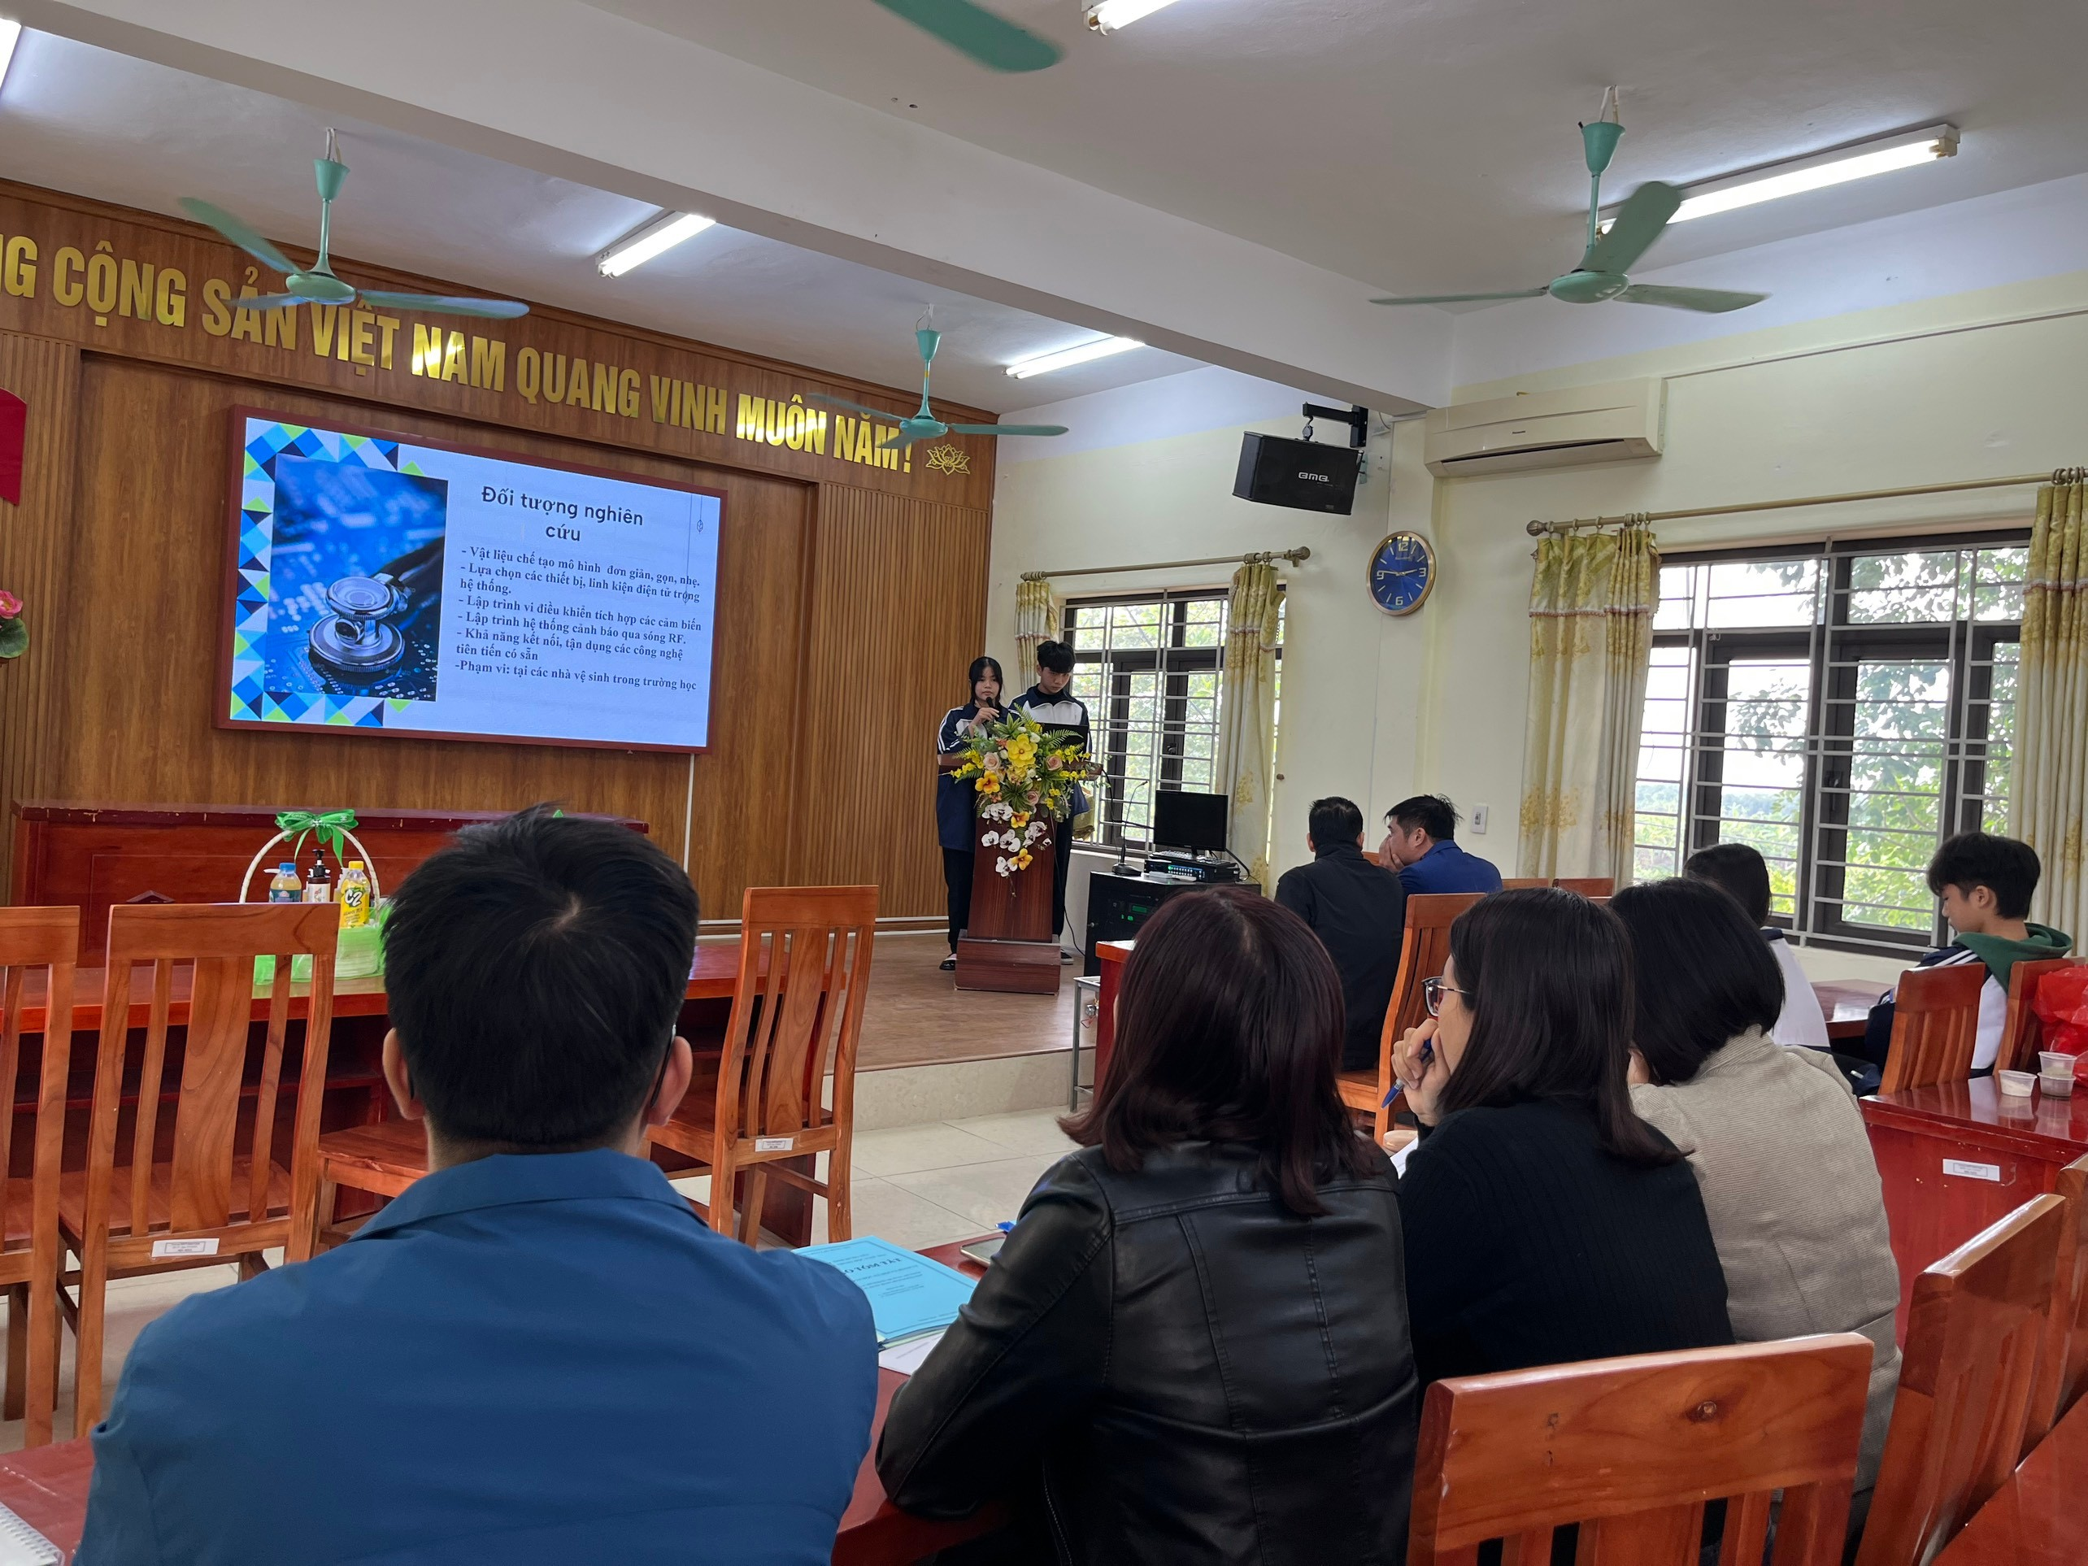
Dự án “Nhà vệ sinh công cộng an toàn và thông minh” của học sinh lớp 12A

Dự án “Làm xà phòng từ dầu ăn thải và tinh dầu tự nhiên”
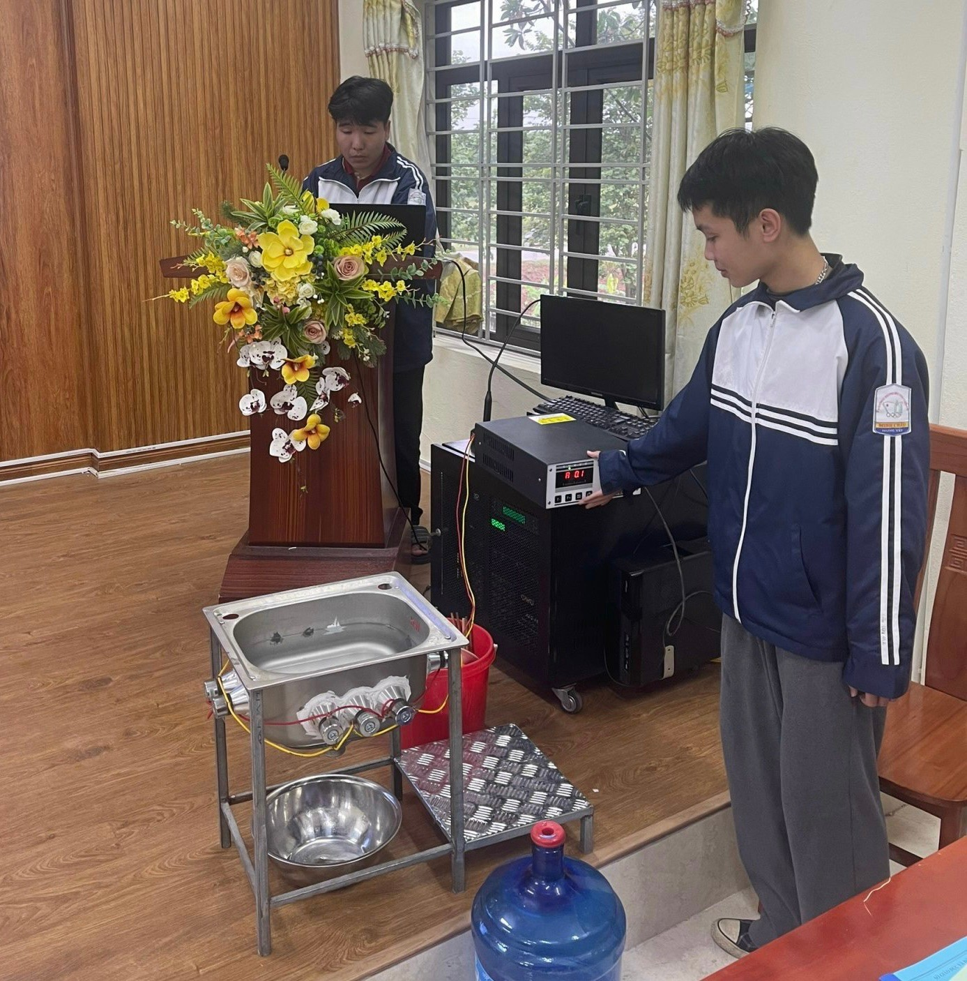
Nhóm tác giả 12A trình bày dự án "Sử Dụng Sóng Siêu Âm trong Máy Rửa Bát”
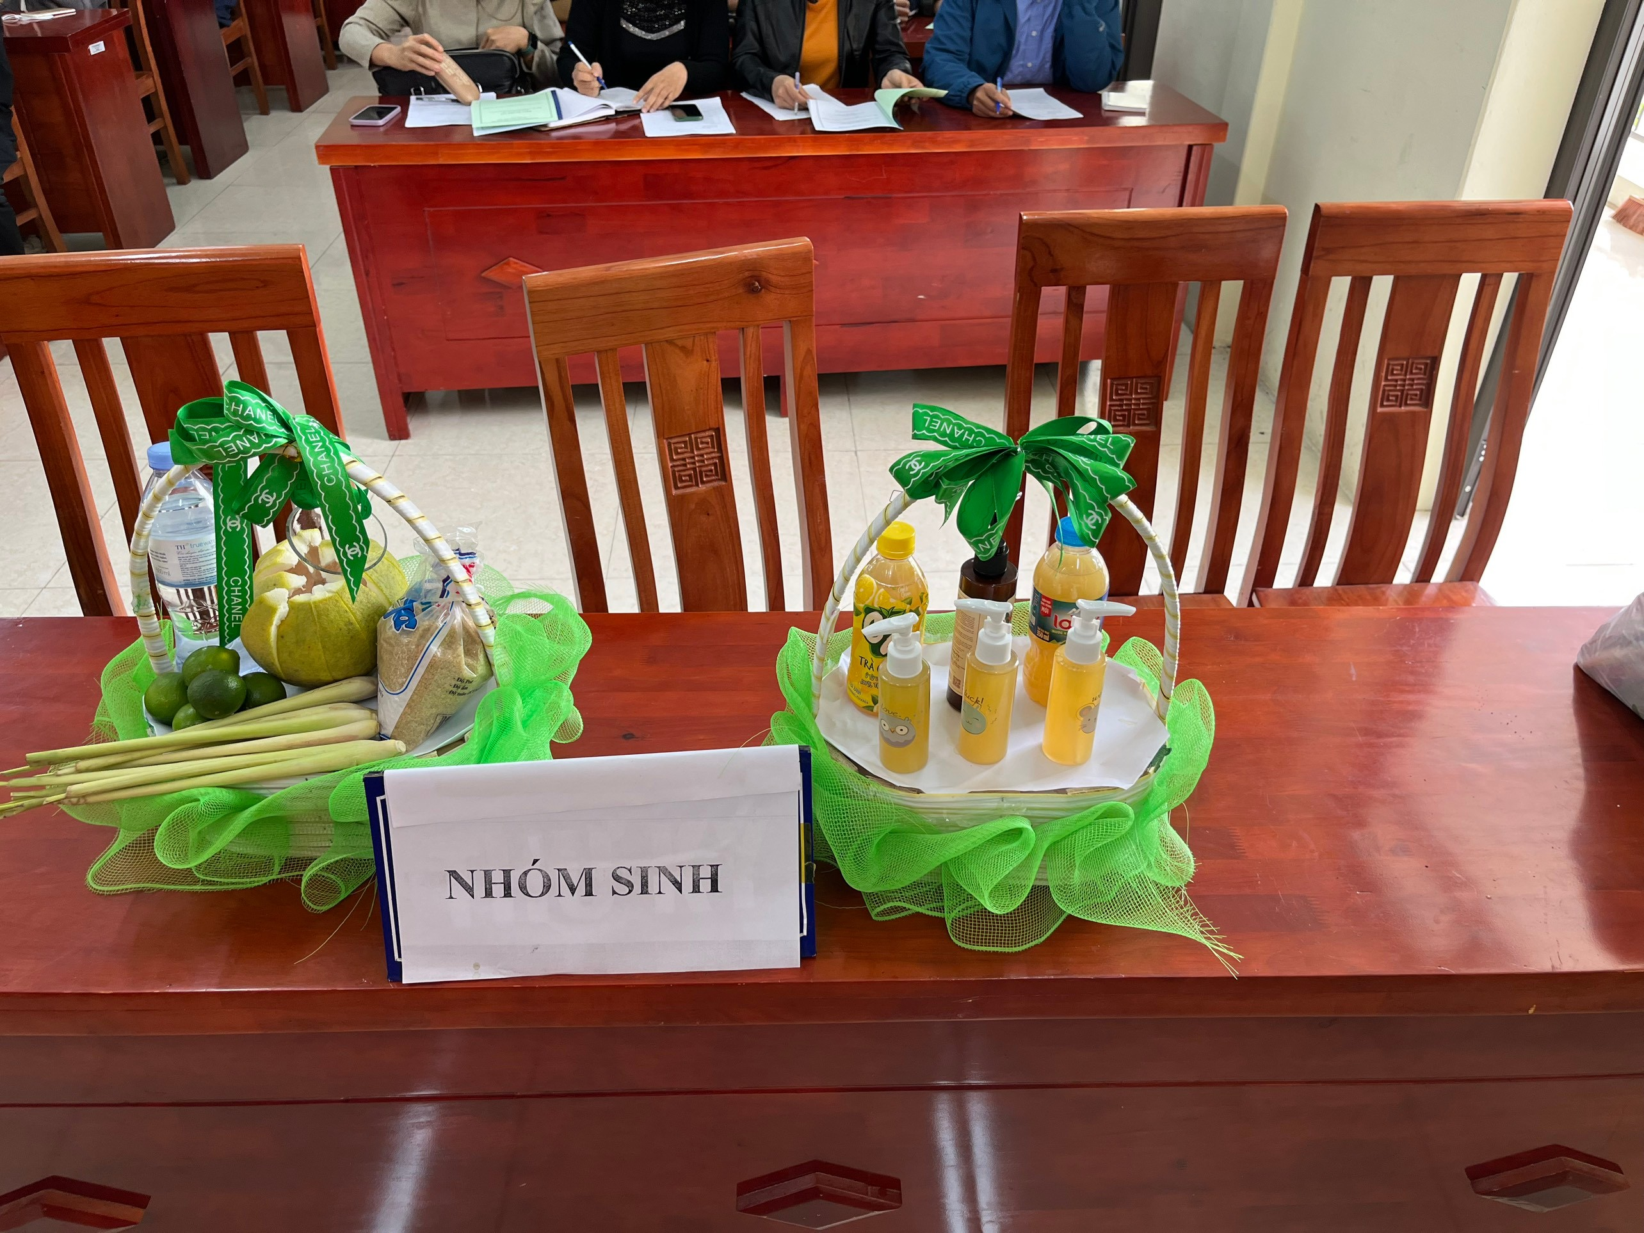
Dự án nước rửa chén bát từ nguyên liệu tự nhiên
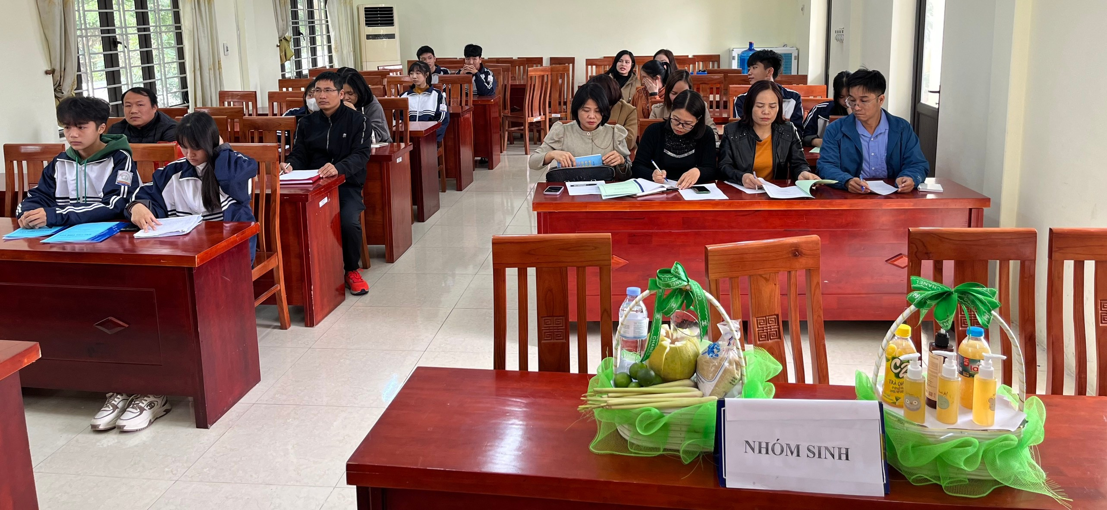
Dự án "Giải pháp nâng cao chất lượng học tập qua áp điện thoại"
Tất cả các sản phẩm dự thi đều được hội đồng Ban giám khảo đánh giá cao về tính khả thi, tính ứng dụng và tính sáng tạo. Kết quả: giải Nhất thuộc về học sinh Lương Quang Trung và Ngô Thanh Thúy lớp 12A với dự án “nhà vệ sinh công cộng an toàn và thông minh”, với sự hỗ trợ của cô Ngô Thị Hải Lý. Giải Nhì thuộc về học sinh Mai Lương Phương Anh và Phạm Thị Ngọc Anh lớp 11A với dự án “làm xà phòng từ dầu thải và tinh dầu tự nhiên”, với hỗ trợ từ cô Nguyễn Thị Thơm. Giải Ba thuộc về học sinh Vũ Thanh Hiền và Đặng Thị Trà My lớp 11C với dự án “làm nước rửa chén từ nguyên liệu tự nhiên” cùng sự hỗ trợ của cô Trần Thị Kim Chiên và cô Đỗ Thị Thu Hường.
Cũng trong dịp này, Đoàn trường đã phát động cuộc thi làm video với chủ đề về mái trường, thầy cô, bạn bè; ca ngợi truyền thống về ngày Nhà giáo Việt Nam 20-11 giữa các Chi đoàn. Đây là một trong những hoạt động sôi nổi không thể thiếu trong dịp chào mừng ngày nhà giáo Việt Nam 20/11. Các tác phẩm tham dự đều cho thấy tính sáng tạo, mới mẻ và hơn cả là tình cảm thiết tha, đong đầy cảm xúc của lòng biết ơn mà các em dành cho thầy cô. Bên cạnh đó, Đoàn trường cũng tổ chức thi bóng chuyền với các lớp. Các trận đấu diễn ra dưới sự cổ vũ nhiệt tình của các cổ động viên thầy cô - học trò. Kết quả giải nhất thuộc về lớp 11E, giải Nhì lớp 11H, giải Ba 12E và giải Khuyến khích thuộc về lớp 11A.
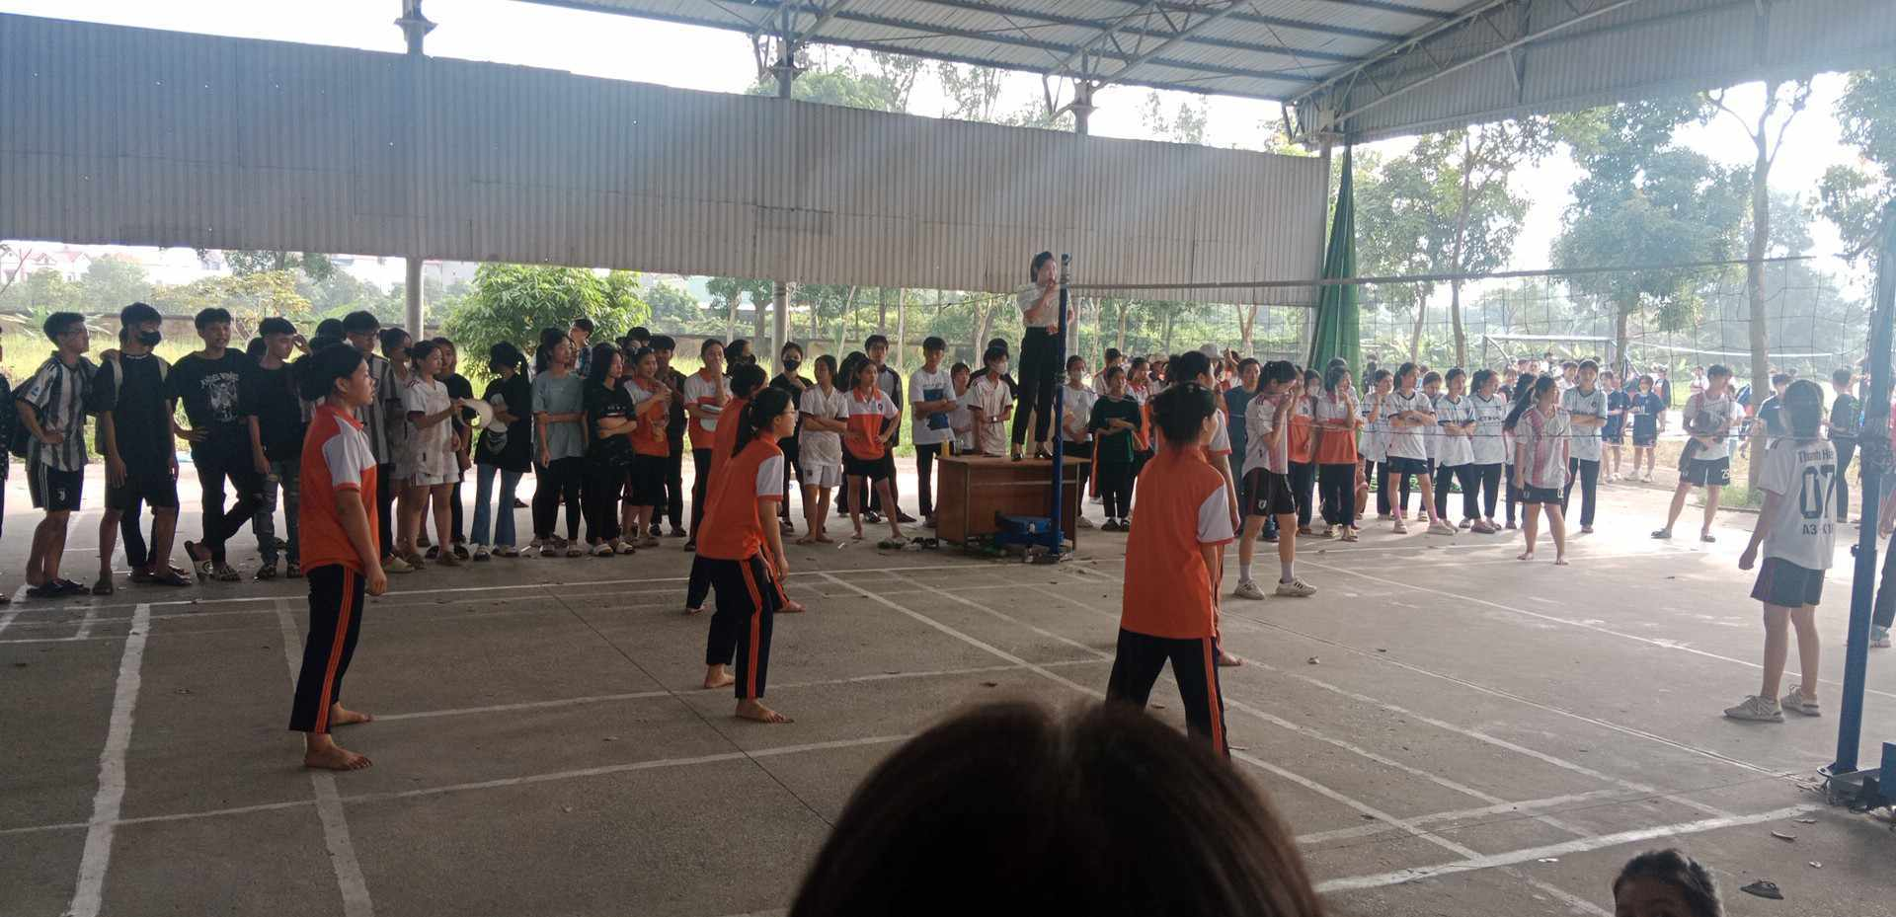
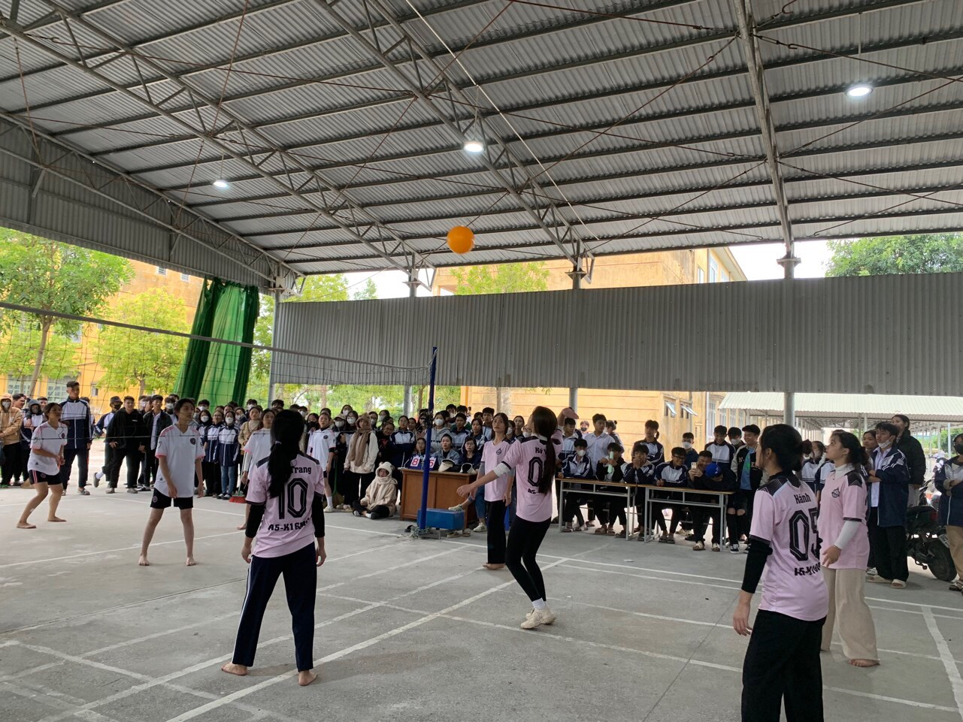

Ghi nhận những thành quả đạt được đồng thời để động viên, khích lệ kịp thời tinh thần cho CBGVNV và học sinh trong đợt thi đua chào mừng 20/11, sáng 18/11/2023 tại buổi Lễ kỉ niệm 41 năm ngày nhà giáo Việt Nam, nhà trường đã tuyên dương, khen thưởng cho các tập thể và cá nhân có thành tích xuất sắc trong đợt thi đua, chào mừng.
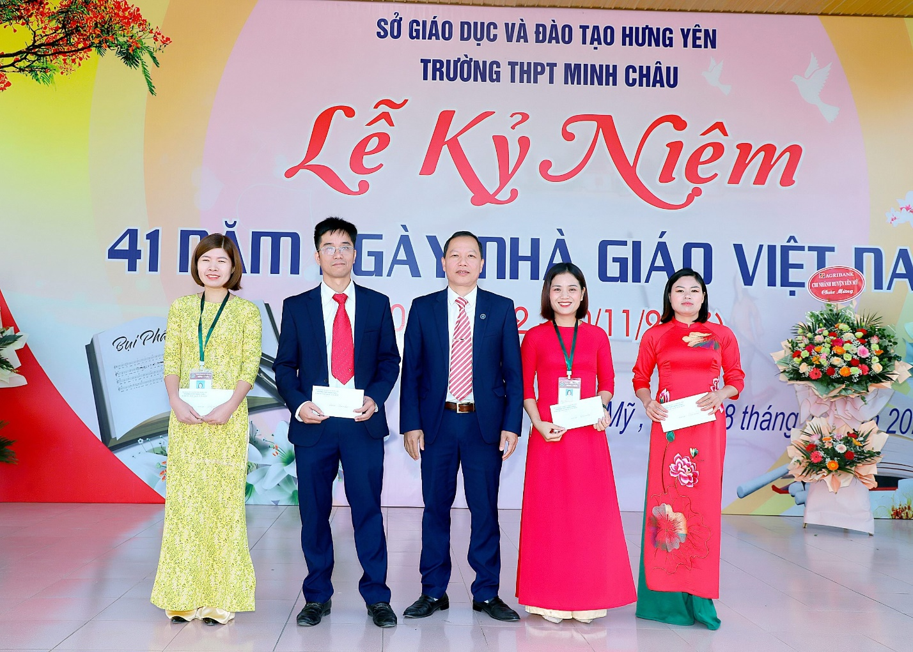
Các thầy, cô giáo có giờ thao giảng Giỏi trong Hội học, hội giảng

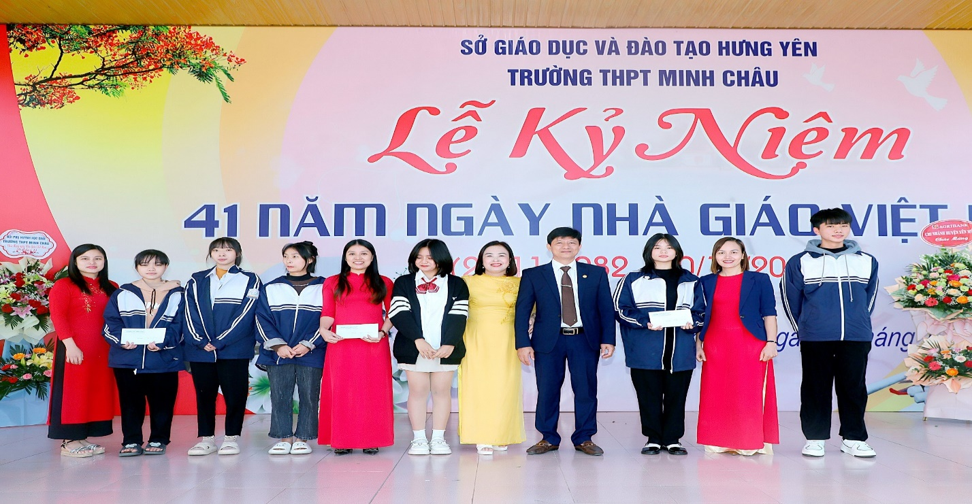

Học sinh và các thầy, cô hướng dẫn- đạt giải trong cuộc thi sáng tạo KHKT cấp trường
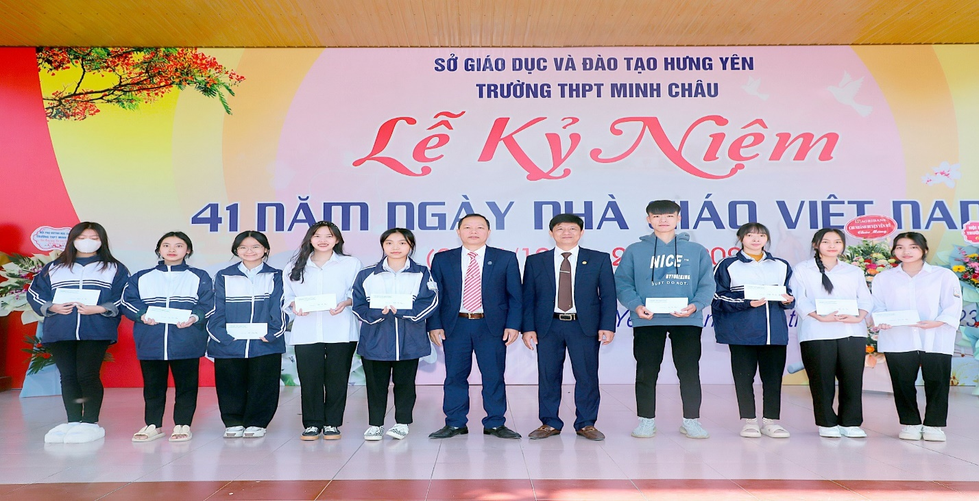
Biểu dương các lớp có xếp loại đứng đầu thi đua bên Đoàn
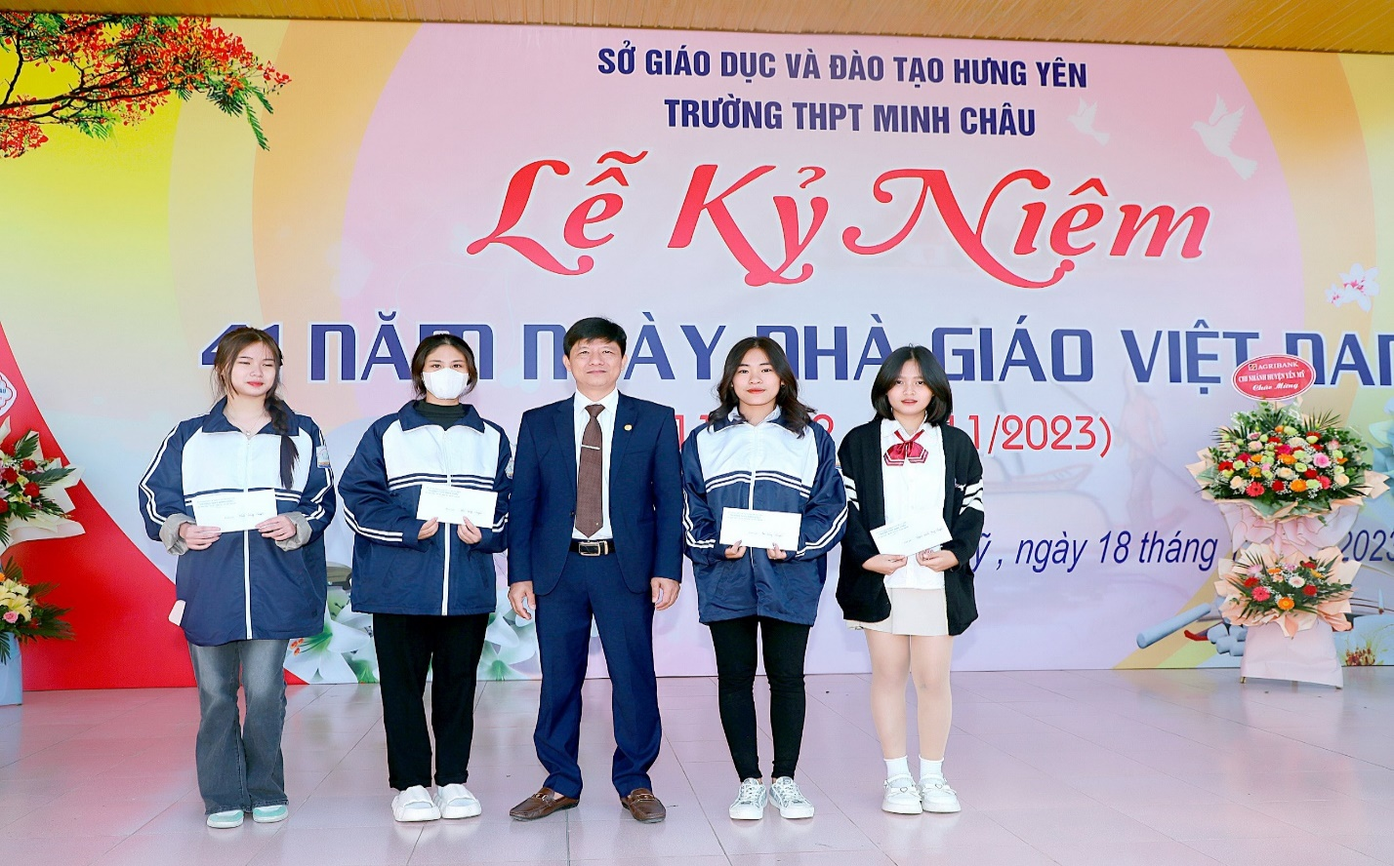
Lớp có thành tích cao trong cuộc thi bóng chuyền

Cô giáo: Trịnh Thị Hiên

